Сидоренко Женя, внук, ученик 6 класса Кейзесской школы,
член поискового отряда «Наследники Великой Победы»
Руководитель С.А. Плехов

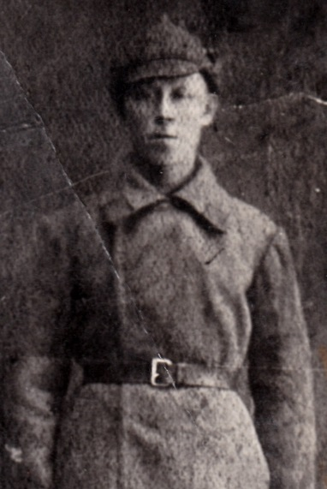
Гусев Тимофей Григорьевич (1905-1973), уроженец деревни Елизарово. В РККА призван Новосибирским РВК в сентябре 1941 года. Рядовой, стрелок-пулеметчик 1248 стрелкового полка 376 стрелковой дивизии. Беспартийный. Трижды ранен. Награжден орденом Славы III степени, медалью «За победу над Германией в Великой Отечественной войне 1941 – 1945 гг».

Отгремели грозные бои Великой Отечественной. С той поры выросло не одно поколение, однако, это событие и по сей день отзывается в сердцах граждан нашей страны. У России много героев, всему миру известны её знаменитые личности, которыми мы по праву гордимся. Но Великая Отечественная война не просто историческое событие, она занимает очень важное место в судьбах нашего народа. Ведь в нашей стране нет такой семьи, которой не коснулось бы огненное дыхание войны. В той, кровавой и жестокой схватке, каждый солдат, бивший нещадно врага, уже становился героем. Такими солдатами были и мои предки: прадед Тимофей Григорьевич и дед Пётр Тимофеевич Гусевы. В нашей семье бережно хранится память о них: в родословной, в альбомах с фотографиями и записях с воспоминаниями. Эти источники, а также документы электронных баз «Подвиг народа» и ОБД «Мемориал» мне дали возможность восстановить боевой путь моих дедов.
Мой прадед родился в 1905 году в деревне Елизарово, в крестьянской семье Григория Яковлевича и Акулины Иосифовны Гусевых. Здесь прошло детство Тимофея. В 1926 году Тимофей Григорьевич женился на Еланцевой Дарье Ерофеевне и они переехали жить в Рагозино. А через год у них родился первенец, мой дедушка Пётр. В 1928 году семья переехала в село Черемшанка Каргасокского района Новосибирской области. Когда Тимофею Григорьевичу шёл 24 год, его призвали на срочную службу, на Дальний Восток. Там Тимофей Гусев защищал границу от милитаристских нападок Японии с 1929 по 1931 годы. Отслужив положенный срок, вернулся домой и вступил в колхоз. Так проходили мирные крестьянские будни, у Тимофея и Дарьи рождались дети, которых перед войной было шестеро.
Вместе с началом войны по всей стране началась мобилизация военнообязанных. 7 сентября 1941 года Тимофея Григорьевича Гусева повторно призвали в армию, во вновь формируемую на Кузбассе 376 стрелковую дивизию, 1248 стрелковый полк, в качестве стрелка-автоматчика. Дивизия прадеда начала формироваться ещё с 23 августа 1941 года. Подразделения дислоцировались в Кемерове, Сталинске (Новокузнецке), Прокопьевске, Ленинске-Кузнецком. Штаб дивизии находился в Кемерове. Первым комдивом был назначен подполковник Угорич Дмитрий Иванович, комиссаром – батальонный комиссар Ланков.
Формирование дивизии проходило очень тяжело: остро ощущалась нехватка личного состава, многие младшие командиры и красноармейцы имели недостаточную военную подготовку, сильно чувствовалась нехватка таких специалистов, как разведчиков, саперов, артиллеристов и др. В условиях суровой зимы, зимней формой одежды дивизия не была обеспечена. Комплектование дивизии закончилось к 23 сентября 1941 года. По данным архивных документов 7 октября из состава дивизии на фронт было отправлено 747 лыжников. К 10 ноября (дата начала погрузки) в штате числилось: 765 человек старшего и среднего комсостава, 1073 человека младшего начсостава и 8017 бойцов рядового состава, то есть 9855 человек, что составляло примерно 87% от штатного состава дивизии. Следует отметить также, что дивизия была обеспечена полностью лишь винтовками Мосина.
10 ноября 1941 года дивизию прадеда направляют на фронт, местом назначения становится станция Шексна Вологодской области. В этот день командиру дивизии поступает телеграмма следующего содержания:
«Кемерово, 376-й дивизии, Угоричу, Ланкову.
Военный совет СибВО постановил присвоить 376-й дивизии – Кузбасская стрелковая дивизия, её полкам 1248 Кемеровский стрелкой полк, 1250 Прокопьевский стрелковый полк, 1252 Пролетарский стрелковый полк, 943 Ленинск-Кузнецкий артиллерийский полк. Военный совет надеется, что бойцы, командиры и политработники оправдают славное имя Всесоюзной кочегарки – гордости первых пятилеток.
Командующий войсками СибВО генерал-лейтенант Медведев, член Военного совета комиссар Кузьмин».
22 ноября дивизия начала разгрузку на ст. Шексна. К 24 декабря, за пять дней до первого боя, по данным политдонесения, дивизия была вооружена по штату только винтовками; ручными пулемётами – на 83%; станковыми пулемётами – на 4,8%; пистолетами ТТ и наганами – на 2,7%. Почти полностью отсутствовали миномёты, автоматы и средства связи.
В Вологодской области дивизия Тимофея Гусева проходит доформирование, а 29 декабря 1941 года прибывает на Волховский фронт, в районе г. Чудова, где с ходу вступает в бой. Чудово имел стратегическое значение для советского командования: он открывал путь к южным окраинам блокадного Ленинграда. Боевая задача – лобовой атакой выбить немцев и завладеть деревнями Пехово и Портечно. Наступление шло без поддержки авиации и артиллерии, бойцы вооружены лишь винтовками Мосина, брошены на штурм сильно укрепленного немцами берега реки Волхов. На правом фланге дивизии в наступление шел 1248 кемеровский полк под командованием Василия Доценко. Сам командир полка бежал в атаку с пистолетом в руке. За ним следовали бойцы, в том числе и мой прадед, рядовой Тимофей Гусев.
В первый же день боя прадед был легко ранен в бедро, но продолжал воевать. В течение четырёх дней дивизия пытается штурмовать вражеские позиции. 4 января Тимофей Григорьевич получает еще одно легкое ранение – в ногу. 7 января дивизия восстановила небольшой плацдарм и в течение нескольких дней удерживает его, но вновь теряет. Лишь третье ранение рядового Гусева, полученное в ходе боев 10 января 1942 года, окончательно подкосило его, так как оказалось тяжелым: в левое плечо, локтевой сустав и в кисть левой руки, с повреждением кости. Вплоть до 24 июля 1942 года прадед находился на лечении в госпиталях, после чего был комиссован как инвалид 2-ой группы.
Уже после войны, в 1947 году военный комиссар Нововасюганского района Томской области, куда перебралась семья Гусевых, майор Лунев представил Тимофея Григорьевича к государственной награде – ордену «Красная Звезда». Правда военком по ошибке написал не 376 стрелковая дивизия, в составе которой воевал Тимофей Григорьевич, а 56 стрелковую дивизию. В наградном листе, размещенном на сайте «Подвиг народа», указано основание награждения – 3 ранения, в результате чего Тимофей Гусев стал инвалидом. Но командующий Западносибирским военным округом генерал армии Еременко 29 апреля 1948 года принял другое решение: «Достоин награждения орденом Слава 3 степени». Этой наградой прадед очень гордился, ведь она была аналогом дореволюционного Георгиевского креста.
До ухода на заслуженный отдых Петр Тимофеевич работал сторожем на рыбзаводе, другую работу он не мог выполнять, так как фронтовые раны давали о себе знать. А вот с датой смерти возникла проблема – никто из родственников уже не вспомнил. Тогда через Интернет мы связались с Администрацией Нововасюганского сельского поселения. 20 октября 2015 года пришёл ответ: «На Ваше обращение сообщаю следующее, что Гусев Тимофей Григорьевич, 03.05.1905 года рождения умер 22.07.1973 года, похоронен на Нововасюганском кладбище».

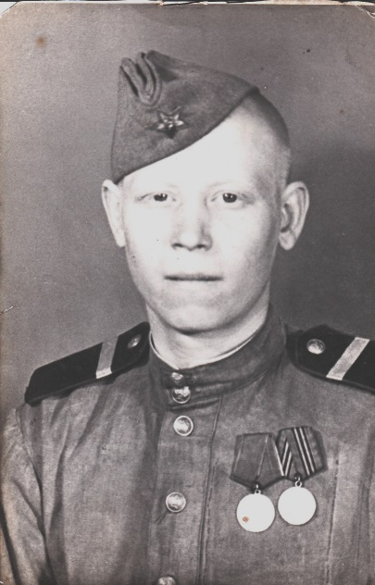
Гусев Петр Тимофеевич (1927-2000), уроженец с. Рагозино. В РККА призван Новосибирским РВК в 1944 году. Гвардии ефрейтор, орудийный номер 3 батареи 1317 истребительно-противотанкового артиллерийского полка 25 отдельной истребительно-противотанковой артиллерийской бригады. Член ВЛКСМ. Награжден орденом Отечественной войны II степени, медалями «За боевые заслуги», «За взятие Берлина», «За победу над Германией в Великой Отечественной войне», «Ветеран труда».
Шли тяжёлые военные годы, подрастал сын Тимофея Григорьевича Петр. Для того, чтобы его взяли в армию, Петр себе прибавил 1 год – указал не 1927, а 1926 год рождения. И вот мечта молодого паренька Петра Гусева сбылась. 1 мая 1944 года он был призван Новосибирским РВК и направлен для обучения военному делу в город Бердск. В сентябре 1944 года из Бердска Петра Гусева вместе с другими солдатами отправили на фронт, но до фронта не довезли, высадили в Калуге, где постепенно новобранцев начали распределять по местам дальнейшей службы. В октябре 1944 года рядового Гусева отправили в Горьковскую область, в школу младших командиров в 253 учебный дивизион, во 2-ую батарею, но до присвоения командирского звания дело так и не дошло. 7 февраля 1945 года отправили на фронт в 25 отдельную истребительно-противотанковую бригаду, 1317 истребительно-противотанковый ордена Александра Невского артиллерийский полк 57 мм пушек, в 3 батарею, во 2-ой взвод, орудийным номером. Основное предназначение дедушкиного полка – борьба с танками. Так мой дедушка стал артиллеристом.
Перед тем, как стать орудийным номером, моему деду, как и любому артиллеристу, нужно было усвоить главный закон дисциплины: полностью подчиняться требованиям командира орудия. Орудийный расчёт ефрейтора Петра Гусева должен был выбрать огневую позицию – площадь для развертывания орудия и размещения обслуживающего персонала, занять позицию, подготовить к бою орудие и боеприпасы, произвести выверку прицельных линий и нулевых установок, и т.д. При этом, орудийному расчёту, по воспоминаниям деда, приходилось приспосабливаться к реальным условиям боя – нельзя раздвинуть станины в углублении, либо на рытвинах, заряжать его из укрытия или лёжа. Поэтому Петр Тимофеевич выполнял свои обязанности в полный рост. Смена огневой позиции на виду у противника – мера почти безнадежная: противотанковая пушка выдаст себя первым же выстрелом и станет лёгкой мишенью для танков и артиллерии противника.
57-мм противотанковые орудия образца 1943 года в тактическом отношении уступали танку. Противотанковые части вводились в бой, когда все силы исчерпали свои боевые возможности и сопротивление прекратилось. Батареи занимали позиции под огнем всех видов оружия, занимали затем, чтобы замедлить темп продвижения противника, ослабить его удар.
Воевал дедушка на 1-ом Белорусском фронте от Одера до взятия Берлина. В Берлинской наступательной операции, ефрейтор Гусев был награжден медалью «За боевые заслуги», за то, что он «в боях за город Берлин, действуя в составе штурмовых групп, в составе расчета уничтожил: 3 пулемета, 1 – 75-мм орудие и подбил самоходное орудие «Фердинанд»», приказ №6/н от 10.05.1945 г. Кроме этого, командир 1317 истребительно-противотанкового артиллерийского ордена Александра Невского Полка подполковник Смирнов наградил Петра Тимофеевича медалью «За взятие Берлина», акт №5 от 29.10.1945 г. Сам Петр Тимофеевич вспоминал об этих боях: «Ночью 8 мая 1945 года наша часть подошла к Берлину. Было очень страшно. Фашисты зверствовали. За каждую улицу, за каждый дом шли ожесточенные бои. Наша бригада находилась на расстоянии в полтора километра от Бранденбургских ворот. Вдруг мы увидели, что стреляют из ракет и других орудий. Нам объявили, что война закончилась. Все радовались и ликовали, а мне стало грустно, так как вспомнил погибших боевых товарищей, не доживших до этого светлого дня». А 5 марта 1946 года дедушке вручили медаль «За победу над Германией в Великой Отечественной войне 1941-1945 гг.».
После войны Петр Тимофеевич продолжал службу и в 1948 году был переведен во взвод 100 мм пушек. В 1950 году демобилизовался и вернулся в Омск, устроился в отряд вневедомственной охраны гражданского воздушного флота. В 1952 году уволился и был принят на завод им. Ворошилова в цех №12 токарем-карусельщиком. 3 октября 1955 года по личной просьбе Петр Тимофеевич уволился и переехал в Кейзес, где был принят на работу в Кейзесскую МТС слесарем, а с 1956 года по окончании курсов переведен в тракторную бригаду. С 1961 по 1971 годы дедушка работал в «Сельхозтехнике». С 1971 по 1972 год Петр Гусев был лесником Седельниковского лесничества Тарского лесхоза, а в 1973 году – вновь вернулся в «Сельхозтехнику» на должность токаря. Здесь дед проработал вплоть до 1 февраля 1987 года, когда ушел на пенсию. За многолетний труд Петру Тимофеевичу была вручена медаль «Ветеран труда». Дедушка воспитал 5 детей: сыновей – Витю, Володю, Сережу и дочерей Надю, Свету – мою маму.
В 2000 году Петра Тимофеевича не стало. Он был похоронен на кейзесском кладбище.
Я горжусь своими предками, которые спасали мир от нацизма. Мы обязаны помнить, какой ценой досталась Победа тем поколениям, наш долг – сохранить историческую память о подвигах участников Великой Отечественной войны.
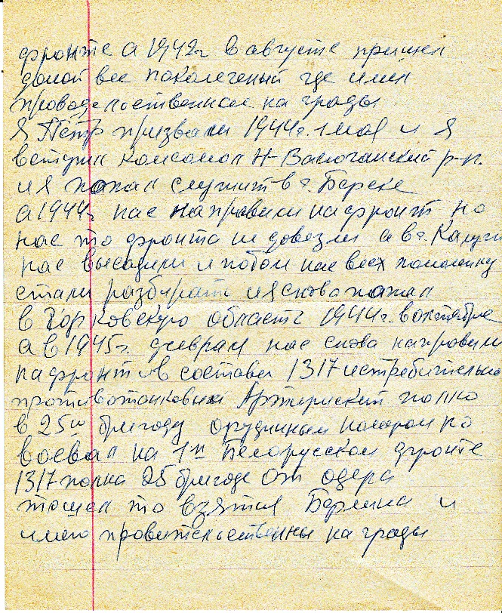
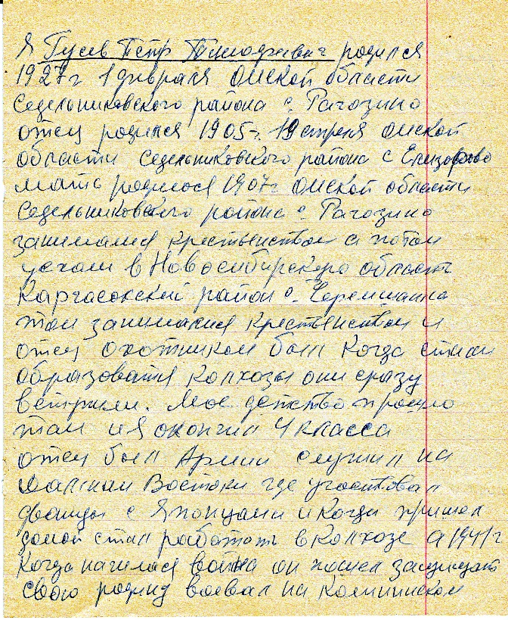
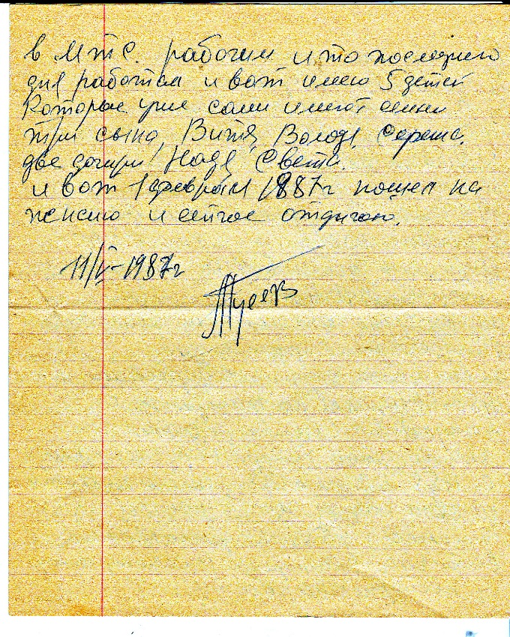

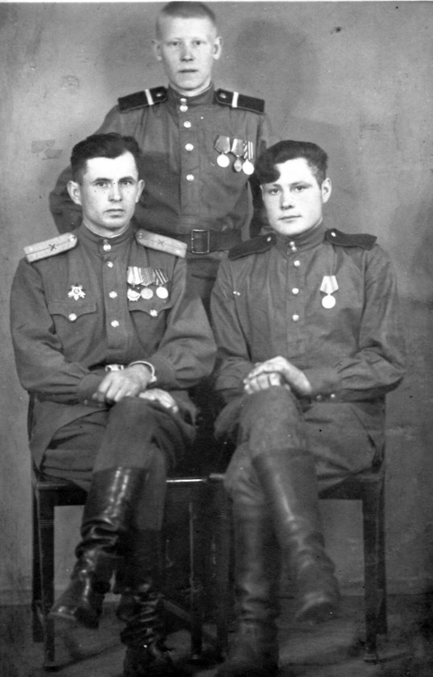

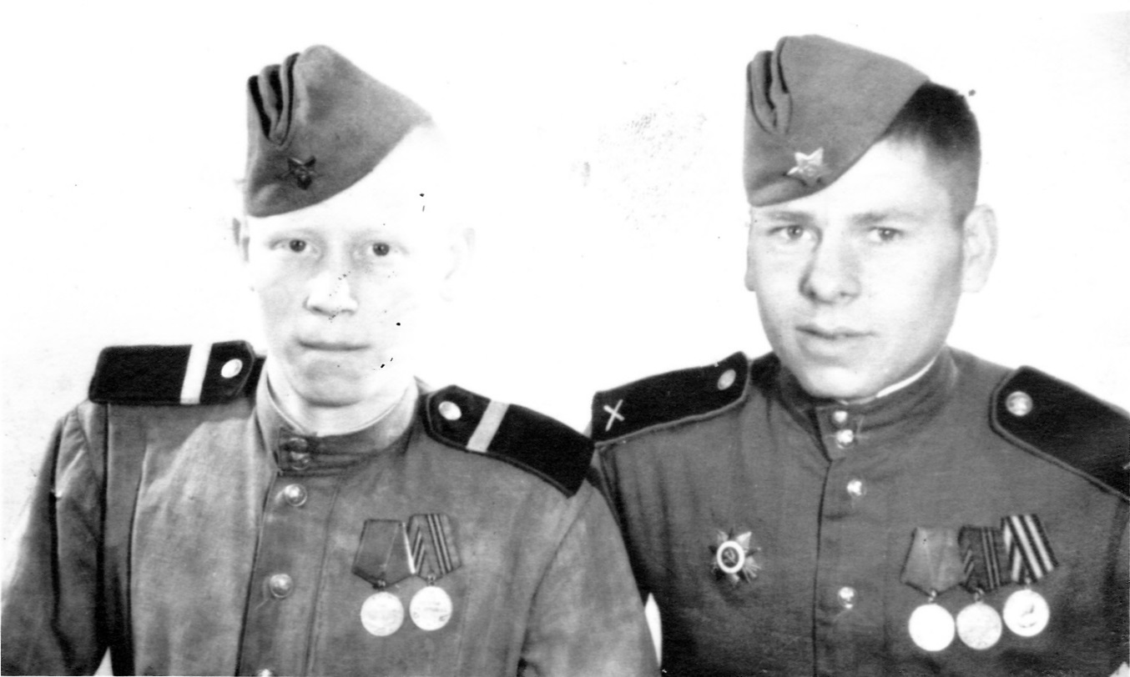

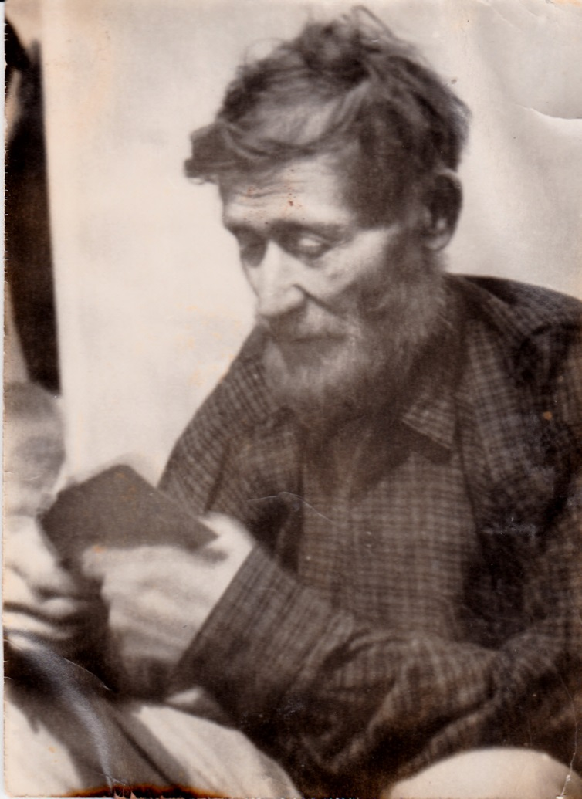
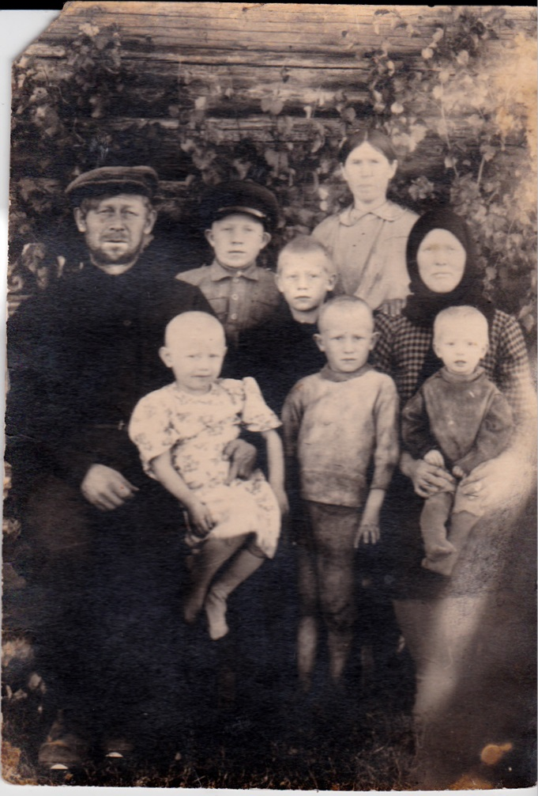
Т.Г. Гусев с семьей
Т.Г. Гусев

